新 书 推 荐
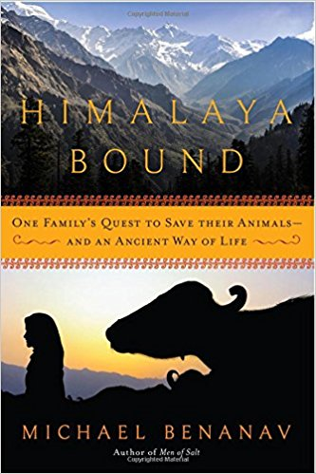
中文书名：《喜马拉雅之绊：一个家庭的迁徙和救赎之旅》
英文书名：HIMALAYA BOUND：One Family`s Quest to Save their Animals - And An Ancient Way of Life
作 者：Michael Benanav
出 版 社：Pegasus
代理公司：Biagi/ANA/Helene Han
页 数：224页
出版时间：2018年1月
代理地区：中国大陆、台湾
审读资料：电子稿
类 型：大众社科

内容简介：

作者迈克尔·比纳纳弗（Michael Benanav）曾在前作《盐之人》（Men of Salt）中生动地描述了搭乘着骆驼大篷车旅行的经历。如今，他又给读者带来了一段印度森林中原住民的迁徙旅程。作者受到了游牧的水牛牧民家庭的欢迎，并加入他们每年向喜马拉雅山的春季迁移中去。这次精彩的冒险不仅是对濒危文化的探讨，还挖掘了人和荒野之间的关系，以及环境保护对自然密不可分的人们的影响。

由于政府官员威胁要禁止几个世纪以来凡·古佳部落（Van Gujjar）的游牧民族在高山草甸中生活的传统，作者参与的这次迁移遭遇了很大的困难。这些原住民为了避免心爱的水牛被饿死，同时不想失去传统的生活方式，这个家庭因此制定了一个危险的计划，一旦失败可能不得不请求外界救援。作者因为如实记录下他们面临的困境而被捕。

本书描绘了一个鲜为人知的世界。在这个星球上，有些人不知道他们是否还有容身之处，作者揭示了这些人的希望和恐惧，艰辛和欢乐。

本书以印度、黄石、约旦和肯尼亚的部落文化故事为点缀，巧妙地探讨了西方争议性的保护环境的方式与土著居民对自然理解的冲突。本书既赞叹又哀悼古老的生活方式，同时揭示了拯救地球环境在这片土地上的困难性。

作者简介：

迈克尔·比纳纳弗（Michael Benanav）为《纽约时报》（The New York Times）旅游板块、《赛拉》（Sierra）和《孤独星球》（Lonely Planet）等出版物撰文和摄影。他还曾在美国西部当过山区和沙漠向导。现居新墨西哥州北部。

媒体评价：

“这是一个影响深远、发人深省的故事，讲述了那些令人敬佩的人，以及快速变化和适得其反的保护工作对传统社会的影响。”
-柯克思书评（Kirkus）

“作者巧妙地将科学和历史背景融入到一个家庭和一次迁徙的故事中。他也分享了美国人对这种完全不同的生活方式的看法。因此读者看到的是一个令人信服、发人深省的故事，本书鼓励读者检视自己的生活和对地球的影响。”
-书页评论（BookPage）

谢谢您的阅读！

请将回馈信息发至：韩赫（Hélène Han）
安德鲁﹒纳伯格联合国际有限公司北京代表处
北京市海淀区中关村大街甲59号中国人民大学文化大厦1705室, 邮编：100872
电话：0086-10-82449260
传真：010-82504200
Email: Helene@nurnberg.com.cn
网址：www.nurnberg.com.cn
微博：http://weibo.com/nurnberg
豆瓣小站：http://site.douban.com/110577/
微信订阅号：安德鲁书讯

